|  |  |  |
| --- | --- | --- |
|  | **Carátula para entrega de prácticas** | |
| Facultad de Ingeniería | | Laboratorio de docencia |

Laboratorios de computación Salas A y B

*Profesora:* Ing Karina García Morales

*Asignatura: Fundamentos de Programación*

*Grupo: 22*

*Numero de práctica (s): 02*

*Integrante(s): Villalpando Coronel Patricia Haideé*

*Semestre: 2018-2*

*Fecha de entrega: 27/02/2018*

*Observaciones:*

CALIFICACIÓN:

GNU/LINUX

OBJETIVO

Conocer la importancia del sistema operativo de una computadora, así como sus funciones. Explorar un sistema operativo GNU/ Linux con el fin de conocer y utilizar los comandos básicos en GNU / Linux.

DESARROLLO

El sistema operativo es un conjunto de datos y programas encargado de administrar los recursos del software y del hardware de un sistema de cómputo.

*Actualmente existe una gran diversidad de sistemas operativos como por ejemplo Windows, Mac OS y Linux*. Cada uno de ellos tiene diversas versiones que se adaptan a los equipos de cómputo en los que trabajan.

Los componentes de un sistema operativo son:

Gestor de memoria

Administrador y planificador de procesos

Sistema de archivos

Administrador de Entrada y Salida.

Estos componentes se encuentran generalmente en el núcleo del sistema operativo.

Actualmente es más común trabajar con la interfaz gráfica ya que es más sencilla al momento de seleccionar la aplicación a utilizar.

Sin embargo cuando se desean elaborar documentos y programas se usa en modo texto para poder emplear el uso de dispositivos de entrada y salida.

SISTEMA OPERATIVO LINUX

Es un sistema operativo de tipo unix de libre distribución. Está conformado por el kernel, programas y bibliotecas.

Cuenta con un software libre, lo que significa que no se debe adquirir ni pagar algún tipo de licencia para su uso. Además al ser libre, implica que el software está acompañado del código fuente con los cual se pueden realizar cambios en el sistema si así lo desea el usuario.Linux se distribuye bajo la licencia de GNU y el código fuente tiene que ser accesible y cualquier modificación está sujeta a esta licencia.

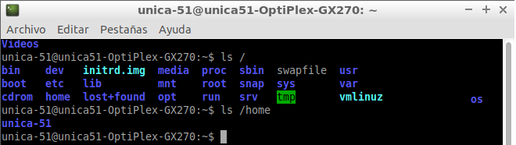KERNEL DE GNU/Linux

Es el corazón del sistema operativo que se encarga de que el hardware y software sean capaces de comunicarse.

Linux almacena los archivos de forma jerárquica; por lo que la carpeta base es “root” (raíz) representada con una diagonal (/). De este archivo parten todos los demás.

El Shell de GNU/Linux permite introducir comandos y ejecutar programas en el sistema operativo. De esta manera es que en GNU/Linux es controlada mediante comandos.

COMANDOS BÁSICOS

Para utilizar los comandos de linux se debe abrir una terminal. Se encuentra en inicio-herramientas del sistema- LXTerminal.

El primer comando que usaremos es  **ls** el cual nos permite enlistar elementos del sistema de archivos de Linux.  
ls  solo nos da la lista de la ubicación actual.

**ls -1** sirve para generar un listado todavía más largo de la ubicación actual.

**ls /** se usa para ver los elementos que se encuentran en la raíz.

**ls /home** es para ver los usuarios del equipo en el directorio home que parte de la raíz.

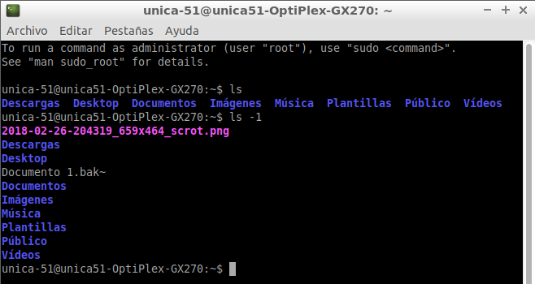

**man ls** lo que hace es permitirnos visualizar el manual del comando.

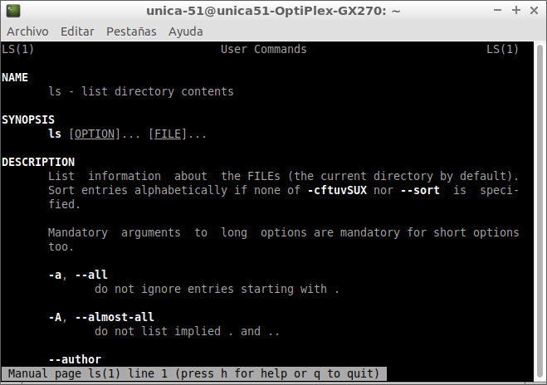

**ls / usr** nos permite ver el directorio de los archivos

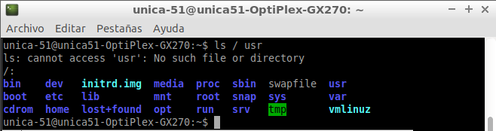  
**ls ../** es para especificar que buscamos los archivos  que salen del directorio  padre.

 El comando **touch** permite crear archivos de texto y se usa escribiendo touch archivo.txt

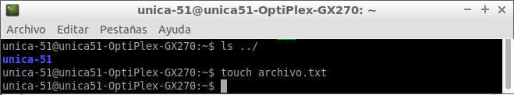

Para crear ahora una carpeta se usa el comando **mkdir** nombre de la carpeta.

Con el comando **cd** podemos entrar y salir de los directorios y carpetas.

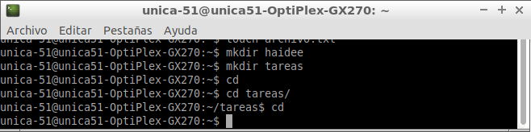

**pwd** es para ubicar a que dirección se desea enviar el archivo.

**find** permite buscar elementos en el sistema de archivos. Se le tiene que indicar en qué parte del sistema empezara la búsqueda.

find.png

Con el comando **clear** se limpia la pantalla y con las flechas del teclado se puede volver a comandos anteriores.

Para copiar un archivo se usa el comando **cp.**

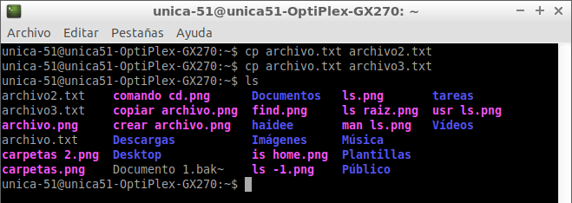  
Si queremos cambiar el nombre de la copia del archivo  se usa: **cp** datos datosviejos.

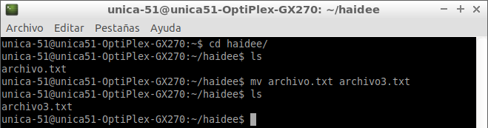El comando **mv** mueve un archivo de un lugar a otro.  
El comando **rm** se usa para eliminar un archivo o un directorio.

**rm -r** se usa si la carpeta contiene más carpetas o archivos.

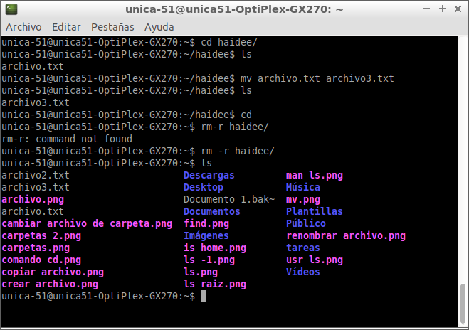

EJERCICIO PROPUESTO

1. Crea un directorio que se llame "FUNDAMENTOS" y entra a él.

2. Crea un directorio que se llame "FUNDAMENTOS2" y entra a él.

3. Crea un archivo llamado "NOMBRE.txt" con el comando touch

4. Crea un archivo llamado "NUMEROS.txt" con tu número de cuenta.

5. Crea un archivo nuevo llamado "DATOS.txt" y copia los datos de los archivos "NOMBRE.txt" y "NUMEROS.txt".

(Investiga el uso del comando CAT para realizar este paso)

6. Muestra en pantalla el contenido de ambos archivos, uno a la vez y con qué comando lo muestras.

(Depende de la ejecución de los pasos previos)

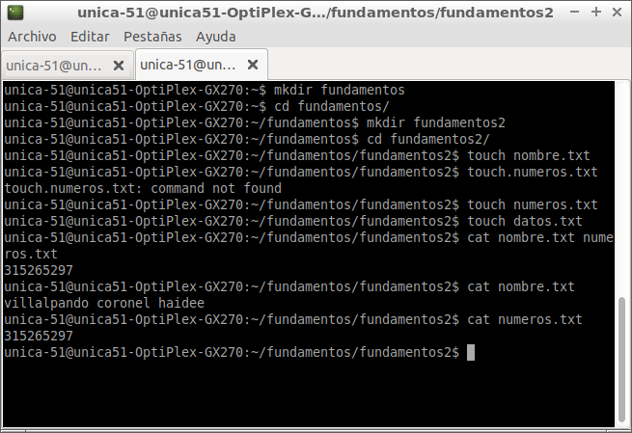

7. Salir del directorio FUNDAMENTOS2.

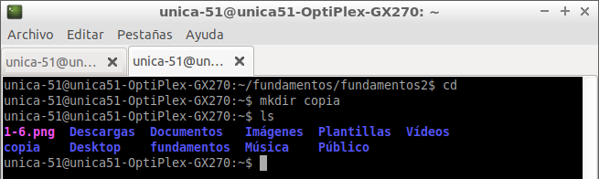8. Crea un directorio que se llame COPIA.

9. Copia los archivos NOMBRE.txt y NUMEROS.txt que creaste, al directorio COPIA.

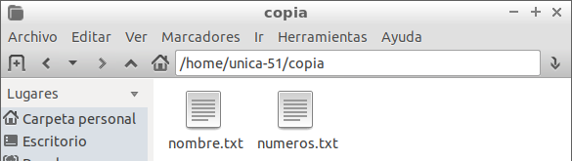10. Muestra el contenido de tu carpeta.

11. Mueve el archivo DATOS.txt a la carpeta COPIA

12. Cambia el nombre de tu archivo DATOS.txt por DATOSCOPIA.txt

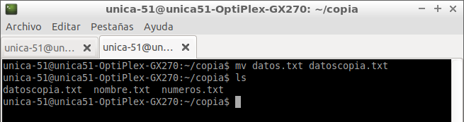

13. Muestra los permisos de los archivos contenidos en el directorio FUNDAMENTOS y en COPIA, explica cada uno de ellos.

14. Indica la ruta del directorio en el que te encuentras y con qué comando lo muestras.

15. Teclea el comando cal y escribe lo que muestra.

16. Teclea el comando date y escribe la salida.

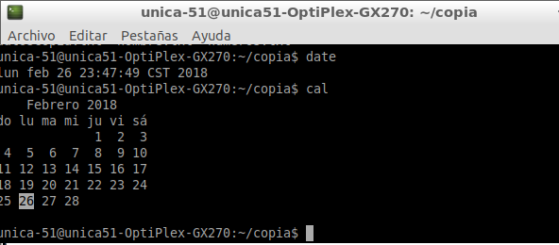

17. Utiliza los comandos man/info para investigar la forma de usar el resto de los comandos requeridos para la práctica.

CONCLUSIONES

Gracias a la práctica aprendí las funciones de algunos comandos de Linux así como también conocer un poco más sobre el sistema operativo GNU como por ejemplo que el sistema operativo es un intermediario entre el usuario y la máquina, el Shell es la herramienta para introducir comandos, la licencia de GNU es gratuita, que el kernel es el corazón del sistema operativo y que sus directorios se manejan por jerarquías entre otras cosas.

Con el ejercicio propuesto tuve problemas en algunas partes y no supe cómo realizarlas pues me confundía un poco porque no comprendí como se hacían. Aunque aprendí algunos comandos básicos aún no se usarlos siempre de manera efectiva.